Prier en équipe, à la maison, seul ou avec d’autres… Prolonger cette prière tout au long du mois… Aller à votre rythme.
Prière mois novembre
2026
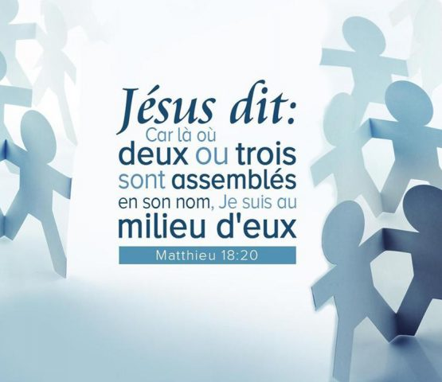
Les temps de silence ou de partage au cours de la prière sont importants. Ne les négliger pas. Alterner les lecteurs au cours de la prière.
vous pouvez choisir d’autres chants et refrains
Pour commencer ce temps de prière prenons quelques instants de silence pour offrir au Seigneur notre vie, lui confier ce qui habite notre cœur et disposons-nous intérieurement à prier en communion avec toutes les communautés paroissiales.
AU NOM DU PERE, DU FILS ET DU SAINT ESPRIT. AMEN
En début de notre prière après le chant, reprenons l’Évangile de Jésus Christ lue le jour de la Toussaint.
Ecoute, écoute, surtout ne fais pas de bruit,
On marche sur la route, on marche dans la nuit.
Ecoute, écoute, les pas du Seigneur vers toi,
Il marche sur ta route, il marche près de toi.
Ils ont marché au pas des siècles vers un pays de joie.
Ils ont marché vers la lumière pour habiter la joie.

Rendons grâce pour la présence de Dieu dans la vie de tant d'hommes et de femmes,
saints et saintes d'hier et d'aujourd'hui.

Évangile de Jésus Christ selon saint Matthieu (5, 1-12a) En ce temps-là, voyant les foules, Jésus gravit la montagne. Il s’assit, et ses disciples s’approchèrent de lui. Alors, ouvrant la bouche, il les enseignait. Il disait : « Heureux les pauvres de cœur, car le royaume des Cieux est à eux.
Heureux ceux qui pleurent, car ils seront consolés. Heureux les doux, car ils recevront la terre en héritage.
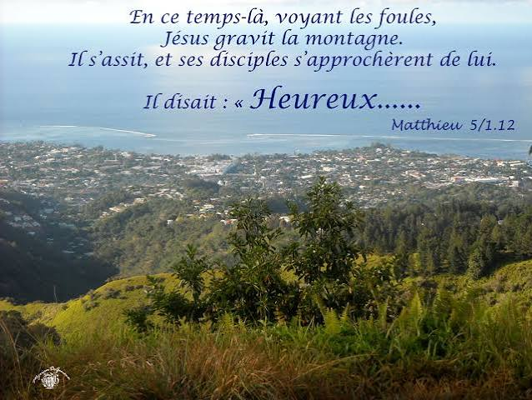
Heureux ceux qui ont faim et soif de la justice, car ils seront rassasiés.
Heureux les miséricordieux, car ils obtiendront miséricorde.
Heureux les cœurs purs, car ils verront Dieu. Heureux les artisans de paix, car ils seront appelés fils de Dieu. Heureux ceux qui sont persécutés pour la justice, car le royaume des cieux est à eux.
Heureux êtes-vous si l’on vous insulte, si l’on vous persécute et si l’on dit faussement toute sorte de mal contre vous, à cause de moi. Réjouissez-vous, soyez dans l’allégresse, car votre récompense est grande dans les cieux ! »
Dieu parmi les hommes (E118) Dieu sur nos chemins, Proche est ton royaume, Viens ! Viens !
-Pour dire l’amour de ton Père, qui aura ta voix ? Pour suivre la route des pauvres, qui aura ton cœur ?
-Pour être lumière du monde, qui aura tes yeux ? Pour être la joie de ses frères, qui aura tes mains ?

En approchant de la fin d'une année liturgique, rien de tel que revenir à la fidélité et la vigilance. Nous sommes invités à être attentifs aux signes du Royaume de Dieu déjà présent au milieu de nous. Invités aussi à nous risquer à la suite de Jésus et à porter du fruit. Dieu a confié la terre à notre liberté : avec lui, nous sommes créateurs, nous avons sans cesse à inventer la paix, la justice et l'amour. Que la Parole de Dieu réveille en nous le courage de la foi : notre plus grande richesse, c'est ce que nous aurons donné.
Dans la parabole des talents, le Christ a voulu faire passer une grande leçon, celle-ci : il nous faut déployer au service de Dieu une fidélité active, en faisant fructifier pour le mieux ses dons et ses grâces.

- Évangile de Jésus Christ selon saint Matthieu (25, 14-15.19-21)
En ce temps-là, Jésus disait à ses disciples cette parabole :
« C’est comme un homme qui partait en voyage : il appela ses serviteurs et leur confia ses biens. À l’un il remit une somme de cinq talents, à un autre deux talents, au troisième un seul talent, à chacun selon ses capacités. Puis il partit.
Longtemps après, le maître de ces serviteurs revint et il leur demanda des comptes. Celui qui avait reçu cinq talents s’approcha, présenta cinq autres talents et dit : ‘Seigneur, tu m’as confié cinq talents ; voilà, j’en ai gagné cinq autres.’
Son maître lui déclara : ‘Très bien, serviteur bon et fidèle, tu as été fidèle pour peu de choses, je t’en confierai beaucoup ; entre dans la joie de ton seigneur.’ » – Acclamons la Parole de Dieu.

Serviteurs actifs : Il leur confia ses biens… Seigneur, en utilisant les talents que tu nous as remis : l’intelligence, la volonté, le cœur, et aussi la foi, ta Parole, ton amour au plan spirituel…
Que de biens remis entre nos mains ! Quelle confiance tu nous manifestes !
A chacun selon ses capacités… Chacun est unique, chaque fleur est différente. Chaque visage a sa marque particulière. Et la beauté de ton œuvre vient de cette variété presque infinie. Fais que j’apporte ainsi ma contribution pour un monde meilleur : Un monde plus beau, plus conforme à ce que tu désires qu’il soit.
Très bien, serviteur bon et fidèle…Donne-nous, Seigneur, d’être ces bons et fidèles serviteurs, pour ta gloire et pour le bien de nos frères.

Temps de réflexion : Seigneur, à tous moments, tu peux revenir parmi nous dans la gloire... Comment nous trouveras-tu ? Actifs ou paresseux ? Priants ou indifférents ? Ouverts ou fermés ?
Seigneur, à tous moments, tu peux revenir parmi nous dans la gloire... Comment serons-nous habillés pour te recevoir ? Avec la belle robe de notre baptême ou bien avec une robe de tristesse et de nuit ?
Qu'avons-nous dans les mains à te présenter ? Le double des talents reçus à notre naissance, le double des dons de l'Esprit reçus à notre baptême ou un pur gâchis sans intérêt ?

Intentions de prière : choisir un refrain
- Seigneur, tu es parti en voyage, tu nous as confié ce que tu avais de plus cher à tes yeux : la terre et ses habitants : tu t’es retiré pour nous en laisser la responsabilité. Donne-nous ton Esprit et la force de ton amour pour créer du bonheur pour tous et faire grandir notre monde jusqu’à ton retour. Seigneur nous te prions. Ref
- Seigneur, de toi, nous avons tous reçu une part d’être différente. Nous avons chacun la responsabilité de la faire fructifier pour nous et pour le service de nos frères. Apprends-nous l’audace, donne-nous le goût du risque et de l’aventure qui feront que notre vie ne restera pas stérile mais rayonnera la joie de ton Royaume. Seigneur nous te prions. Ref
- Nous sommes tous dans la complémentarité de nos dons : un bouquet de fleurs sur l’autel, un
morceau de musique joué avec délicatesse, une église propre et accueillante, des sourires sur les lèvres, tout cela fait la richesse d’une assemblée. Pour que nous prenions le temps de goûter à ce que nous recevons des autres et le temps de leur dire merci, Seigneur nous te prions. Ref
- Seigneur ne laisse pas notre jeunesse désemparée, mais donne-lui de se lever dans la lumière. Guéris les cœurs blessés, relève ceux qui n’espèrent plus, et inspire ceux qui nous gouvernent. Que nos villes ne soient pas des lieux de destruction mais des terres de réconciliation. Seigneur protège notre jeunesse et fais de cette génération une génération de paix.
Présentons nos intentions personnelles (les malades, ceux qui souffrent de solitude, d’exclusion, pour les jeunes en recherche de sens, …

Prions pour la Paix : Seigneur, envoie ton esprit de sagesse sur les dirigeants de ce monde afin que la recherche d'une paix durable et respectueuse de chacun soit ce qui les anime. Nous te confions les peuples en guerre et les victimes de ces conflits. Que dans les épreuves terribles qu'ils traversent, ils puissent garder espérance et confiance ; préserve-les de la tentation de la haine de l'autre. Seigneur, sois leur roc et leur lumière ; apporte leur soutien et réconfort. » Seigneur envoie nous ton esprit de paix afin que nous soyons tous artisans de paix, où que nous soyons. Que dans nos lieux de vie, nous ayons
toujours à cœur d'œuvrer - à notre échelle –à un monde plus juste et plus fraternel.



        - La première en chemin avec l’Église en marche,
Dès les commencements, tu appelles l’Esprit
      - En ce monde aujourd’hui, assure notre marche ;
Que grandisse le corps de ton Fils Jésus Christ !
Marche avec nous, Marie, aux chemins de ce monde,
Ils sont chemins vers Dieu, ils sont chemins vers Dieu.

